**การสร้างวัฒนธรรมองค์กรปฏิเสธการรับของขวัญและของกำนัลทุกชนิดจากการปฏิบัติหน้าที่ (No Gift Policy) ของโรงเรียนดงหลวงวิทยา**

**ปีงบประมาณ พ.ศ. 2566**

***************

ในปีงบประมาณ พ.ศ.2566 นายวิชัย ช่างถม ผู้อำนวยการโรงเรียนวิทยา  ได้ตระหนักถึงความสำคัญในการเสริมสร้างวัฒนธรรม องค์กร ค่านิยม และแนวทางที่เหมาะสมให้กับบุคลากรในสังกัด  ได้ยึดถือปฏิบัติเกี่ยวกับการให้หรือรับ ของขวัญหรือของกำนัล หรือประโยชน์อื่นใดจากการปฏิบัติหน้าที่ เพื่อป้องกันการ กระทำอันมีผลต่อการใช้อำนาจในการเอื้อประโยชน์ต่อตนเองหรือผู้อื่น ซึ่งเป็นไปตามนโยบายของรัฐบาลตามแผนปฏิรูป ประเทศด้านการป้องกันและปราบปรามการทุจริตและประพฤติมิชอบ ดำเนินการกิจกรรมเพื่อปลูกฝังจิตสำนึกหรือสร้าง วัฒนธรรมให้เจ้าหน้าที่ในการปฏิเสธการ รับของขวัญและของกำนัลทุกชนิดจากการปฏิบัติหน้าที่ ดังนี้

1. ประชุมครูก่อนปิดภาคเรียน แสดงเจตนารมณ์โดยประกาศนโยบายการไม่รับของขวัญและของกำนัล ทุกชนิดจากการปฏิบัติหน้าที่ (No Gift Policy) โรงเรียนสันติราษฎร์วิทยาลัย เมื่อวันที่ 8 มีนาคม 2566 และเมื่อเปิด ภาคเรียนที่ 1/2566 เมื่อวันที่ 8 พฤษภาคม 2566 ได้ประกาศนโยบายการไม่รับของขวัญและของกำนัลทุกชนิดจากการ ปฏิบัติหน้าที่ (No Gift Policy) ในที่ประชุมครูเพื่อสร้างวัฒนธรรมองค์กรเป็นหน่วยงานที่บุคลากรทุกคนไม่รับของขวัญ และของกำนัลทุกชนิดจากการปฏิบัติหน้าที่ ทั้งใน ก่อน ขณะ และหลังการปฏิบัติหน้าที่เพื่อหลีกเลี่ยงการกระท าอันมีผล ต่อดุลพินิจหรือการตัดสินใจในการปฏิบัติหน้าที่ ซึ่งนำไปสู่การเลือกปฏิบัติหรือก่อให้เกิดผลประโยชน์ทับซ้อน  โดยผู้อำนวยการ รองผู้อำนวยการ หัวหน้างาน หัวหน้ากลุ่มสาระฯทุกระดับจะปฏิบัติตนเป็นแบบอย่างที่ดี พร้อมทั้ง  กำกับดูแล บุคลากรในสังกัดให้ปฏิบัติตนอย่างถูกต้อง และปฏิบัติตามมาตรการป้องกันการทุจริตและประพฤติมิชอบอย่าง เคร่งครัด และกำหนดให้ผู้บริหารและบุคลากรในหน่วยงาน จัดทำรายงานการรับของขวัญและของกำนัล ตามนโยบาย  No Gift Policy เป็นรายบุคคล และ รายกลุ่มงาน สรุปรอบ 6 เดือน และ 1 ปีงบประมาณ เพื่อให้การดำเนินการให้ เป็นไปตาม นโยบาย No Gift Policy อย่างมีประสิทธิภาพ

2. กิจกรรม : ปลุกจิตสำนึกสร้างวัฒนธรรม การปฏิเสธการรับของขวัญและของกำนัลทุกชนิด จากการ ปฏิบัติหน้าที่ (No Gift Policy) ผู้บริหารและบุคลากรในหน่วยงานร่วมกันสร้างวัฒนธรรมการปฏิเสธการรับของขวัญและ ของกำนัลทุกชนิดจากการปฏิบัติหน้าที่ เพื่อหลีกเลี่ยงการกระทำซึ่งอาจนำไปสู่การเลือกปฏิบัติหรือก่อให้เกิดผลประโยชน์ ทับซ้อนและปฏิบัติตามมาตรการป้องกันการ ทุจริตและประพฤติมิชอบอย่างเคร่งครัด

 3. ผู้บริหาร คณะครูและบุคลากรโรงเรียนสันติราษฎร์วิทยาลัยทุกคนจะไม่มีการรับของขวัญ (No Gift  Policy) เพื่อเป็นการเสริมสร้างวัฒนธรรม สุจริตให้เกิดขึ้นในองค์กรตามประกาศนโยบายไม่รับของขวัญ จากการปฏิบัติ หน้าที่ (No Gift Policy) โดยมีการประกาศนโยบายดังกล่าวสู่สาธารณชนใน Website หลัก และ หน้าเพจ Facebook  ของโรงเรียน ทั้งนี้เพื่อปลุกจิตสำนึกและสร้างทัศนคติ และค่านิยมที่ดีในการส่งเสริมให้เจ้าหน้าที่ของรัฐมีจิตสำนึกในการปฏิเสธการรับของขวัญและของกำนัลทุกชนิดจากการปฏิบัติหน้าที่ (No Gift Policy)

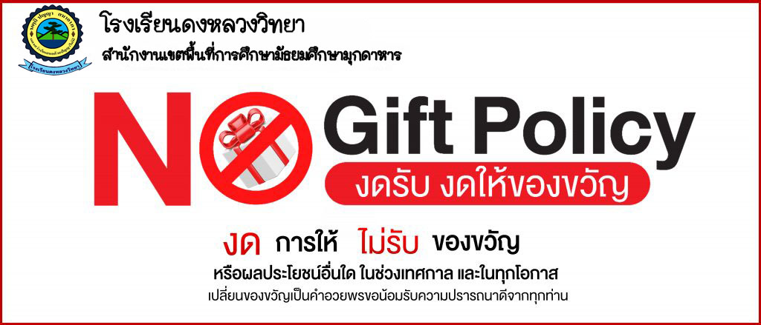

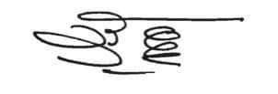

ลงชื่อ

( นายวิชัย ช่างถม )

ผู้อำนวยการโรงเรียนดงหลวงวิทยา